네트워크 프로그래밍 HW3
농업경제학과
2012061020
이장훈
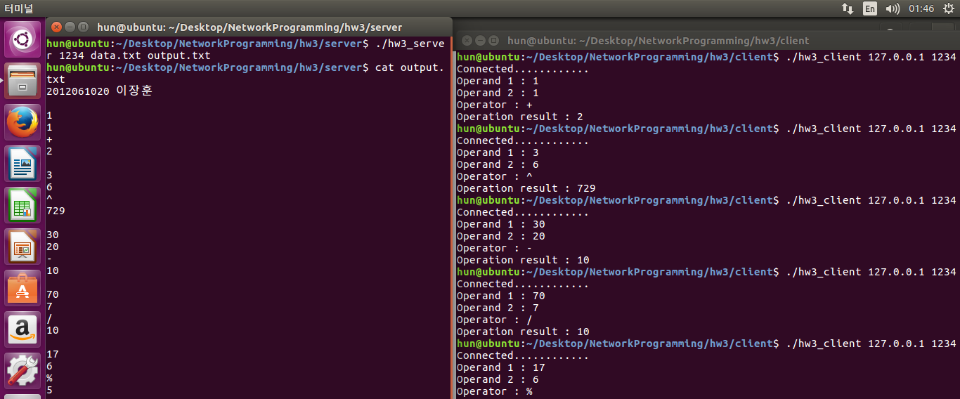
data.txt의 내용은 학번 이름으로 20120601020 이장훈이 들어 있다.
./hw3_server 1234 data.txt output.txt명령을 내려 서버를 실행시켜 서버 접속 클라이언트에게 data.txt 내용을 읽어 output.txt에 전달한다.
그다음 ./hw3_client 127.0.0.1 1234 명령을 내려 클라이언트를 서버에 접속시키고 연산과정 실행한다. 연산 과정은 더하기, 빼기, 곱하기, 나누기, 나머지, 제곱 연산이다.
전달받은 연산자와 피연사자, 결과 값들이 output.txt에 저장시키도록 서버는 구동 된다.
그 결과가 위의 사진으로 나타나고 아래의 사진과 같이 쓰레기 값이 없이 들어 감을 알 수 있다.

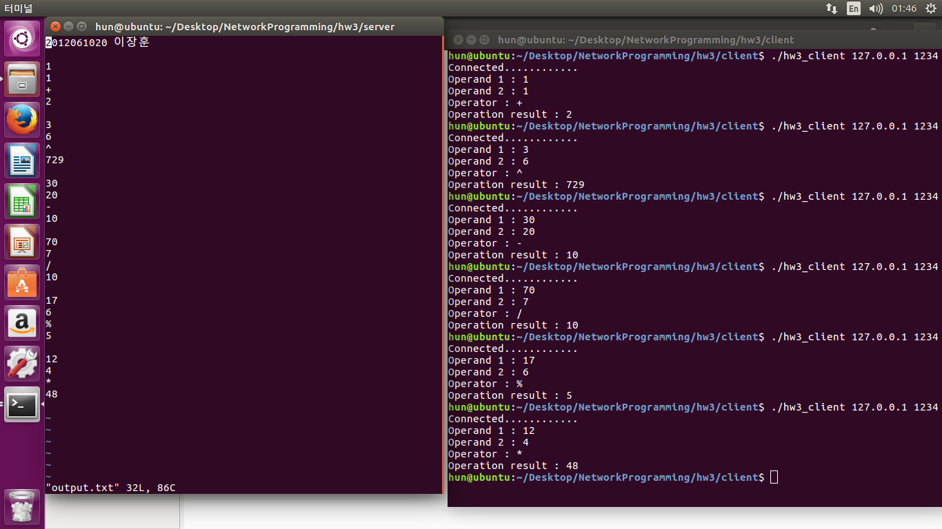
함수는 교과서의 예시 코드에서 calculator를 다음과 같이 수정하였고, data.txt 파일을 읽고 복사한 뒤 한줄을 띄우기 위해서 newline함수를 만들었고 제곱 연산을 위한 power함수를 다음과 같이 만들었다.

int calculate(int opnum, int opnds[], char op, int fd)
{
int result = opnds[0], i;
char message[BUF_SIZE];

switch(op)
{
case '+' :
for(i=1; i<opnum; i++) result += opnds[i];
break;
case '-' :
for(i=1; i<opnum; i++) result -= opnds[i];
break;
case '*' :
for(i=1; i<opnum; i++) result *= opnds[i];
break;
case '%' :
for(i=1; i<opnum; i++) result %= opnds[i];
break;
case '/' :
for(i=1; i<opnum; i++) result /= opnds[i];
break;
case '^' :
for(i=1; i<opnum; i++) result = power(result, opnds[i]);
break;
}
for(i=0; i<opnum; i++) //피연산자 파일에 저장
{
memset(message, 0, sizeof(message));
sprintf(message, "%d\n", opnds[i]);
write(fd, message, strlen(message));
}
memset(message, 0, sizeof(message));
sprintf(message, "%c\n", op);
write(fd, message, strlen(message));//연산자 파일에 저장
memset(message, 0, sizeof(message));
sprintf(message, "%d\n\n", result);
write(fd, message, strlen(message)); //결과 값 파일에 저장
return result;
}

void newline(int fd)
{
char newline = '\n';
if(write(fd, &newline, sizeof(newline))==-1)
error_handling("write() error");
}

int power(int a, int b)
{
if(b==0)
return 1;
else
return a * power(a, b-1);
}

